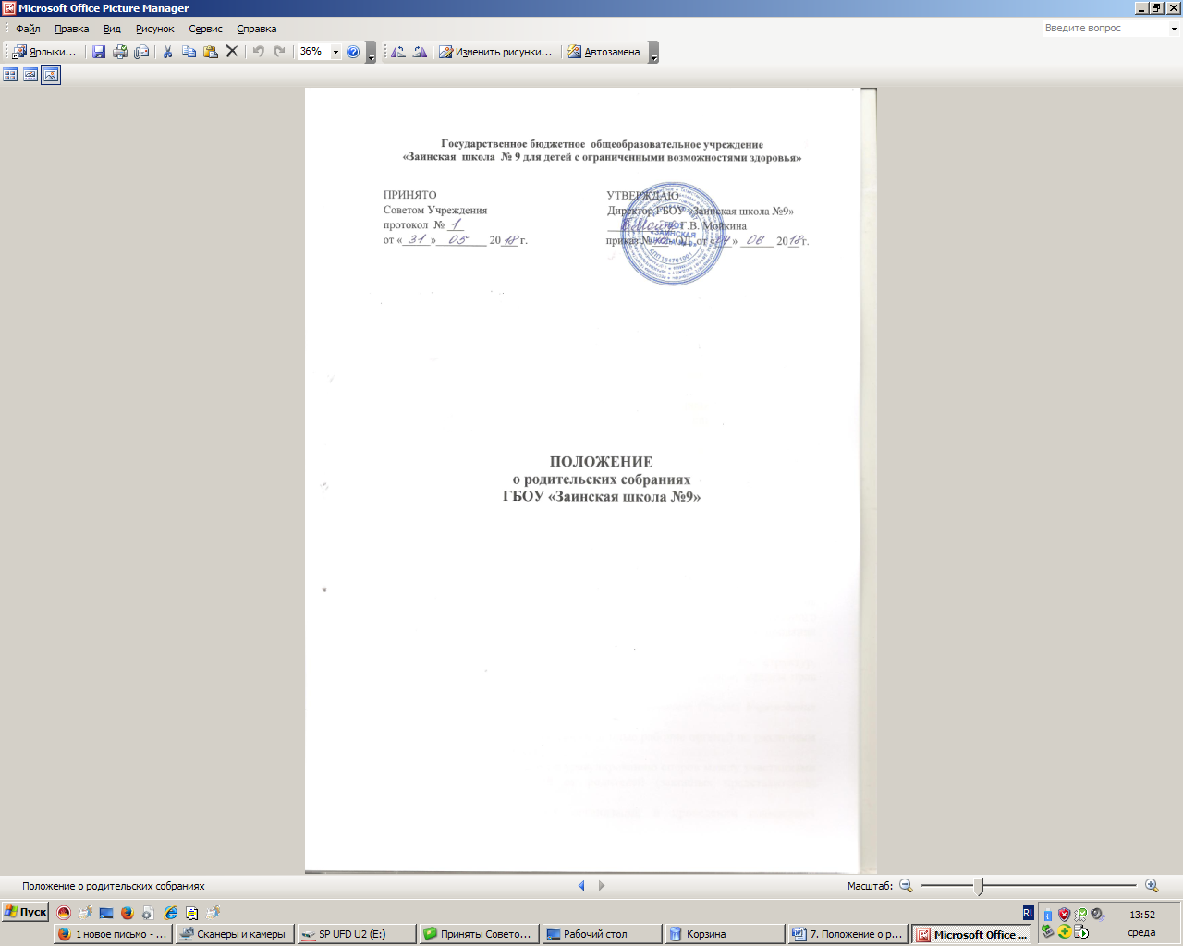
- Общие положения.
1.1. Настоящее положение о родительских собраниях (далее - Положение) Государственного бюджетного общеобразовательного учреждения «Заинская школа №9 для детей с ограниченными возможностями здоровья» (далее – ГБОУ) разработано на основе Федерального закона от 29.12.2012 года № 273-ФЗ «Об образовании в Российской Федерации», Устава ГБОУ.
1.2. Родительские собрания ГБОУ – коллегиальные органы управления ГБОУ, объединяющие родителей (законных представителей) учащихся ГБОУ в целях реализации права родителей (законных представителей) учащихся ГБОУ на участие в управлении ГБОУ, взаимодействия родителей (законных представителей) учащихся и педагогического коллектива по вопросам получения образования учащимися, охраны и укрепления их здоровья, развития индивидуальных способностей.
1.3. В своей деятельности родительские собрания руководствуются Конвенцией ООН о правах ребенка, федеральным законодательством, законодательством Республики Татарстан в сфере образования и социальной защиты, уставом ГБОУ и настоящим Положением.
1.4. В ГБОУ созданы и функционируют общее родительское собрание, родительские собрания по параллелям, классные родительские собрания.

- Общее родительское собрание.
2.1. В состав общего родительского собрания входят все родители (законные представители) учащихся ГБОУ.
2.2. Комплектация общего родительского собрания:
- рассматривает и обсуждает основные направления развития ГБОУ; вносит предложения в план работы ГБОУ, в программу развития ГБОУ;
- координирует действия родительской общественности и педагогического коллектива ГБОУ по вопросам образования учащихся;
- взаимодействует с общественными организациями по вопросам пропаганды школьных традиций, уклада школьной жизни, семейного воспитания;
- заслушивает информацию по вопросам, касающимся содержания реализуемых образовательных программ, форм и методов образовательного процесса, организации образовательного процесса, планирования деятельности ГБОУ;
- заслушивает информацию представителей различных служб, структур, органов по вопросам воспитания учащихся, охраны здоровья, защиты прав детей, правового просвещения;
- заслушивает отчеты директора ГБОУ, председателя Совета Учреждения (при наличии);
- формирует временные комиссии (или иные рабочие органы) по различным направлениям деятельности;
- избирает членов комиссии по урегулированию споров между участниками образовательных отношений от родителей (законных представителей) учащихся;
- участвует в планировании, организации и проведении совместных мероприятий, праздников, конкурсов, соревнований и т.д.;
- обсуждает чрезвычайные случаи, сложные или конфликтные ситуации; рассматривает актуальные педагогические проблемы.
  - Права общего родительского собрания:
знакомиться с уставом ГБОУ, лицензией на осуществление образовательной деятельности, со свидетельством о государственной аккредитации, с образовательными программами и другими документами, регламентирующими организацию и осуществление образовательной деятельности, права и обязанности учащихся;
- знакомиться с содержанием образования, используемыми методами обучения и воспитания, образовательными технологиями;
- обращаться, в том числе совместно с администрацией ГБОУ, в вышестоящие организации, на предприятия, к учредителю ГБОУ по вопросам оказания помощи в деятельности ГБОУ;
- вносить предложения администрации ГБОУ, педагогическому совету ГБОУ по различным вопросам функционирования ГБОУ;
- заслушивать информацию директора ГБОУ о текущих проблемах и их решении, о перспективах работы ГБОУ;
- защищать права и законные интересы обучающихся;
- обращаться к администрации ГБОУ, коллегиальным органам управления ГБОУ и получать информацию по результатам рассмотрения обращений;
- приглашать на свои заседания педагогических, медицинских и других работников ГБОУ, представителей общественных организаций, учреждений, представителей Учредителя.
  - Каждый член общего родительского собрания имеет право:
- потребовать обсуждения общим родительским собранием любого вопроса, входящего в его компетенцию, если это предложение поддержит не менее одной трети членов собрания;
- при несогласии с решением общего родительского собрания высказать свое мотивированное мнение, которое должно быть занесено в протокол.
  - Организация деятельности общего родительского собрания.
- Общее родительское собрание созывается не реже 2 раз в год. При необходимости проводятся внеплановые родительские собрания. Инициатором созыва внепланового родительского собрания могут выступить администрация ГБОУ, Педагогический совет ГБОУ, Совет родителей ГБОУ.
- Для руководства работой общего родительского собрания, в том числе для ведения его заседаний на первом в учебном году заседании избираются 4 сопредседателя: три - представителя родителей (законных представителей) учащихся, один - представитель администрации ГБОУ.
- Ведение протоколов общего родительского собрания осуществляется одним из членов родительского комитета (секретарем).
- Повестка заседания общего родительского собрания формируется с учетом предложений администрации и педагогического коллектива ГБОУ и родителей (законных представителей) учащихся.
- Заседания общего родительского собрания правомочны, если на них присутствует не менее половины всех родителей (законных представителей) учащихся в ГБОУ.
- Решение общего родительского собрания принимается открытым голосованием и считается принятым, если за него проголосовало не менее двух третей присутствующих.
- Решения общего родительского собрания имеют рекомендательный характер, как для родителей (законных представителей) учащихся, так и для администрации и педагогического коллектива ГБОУ по следующим вопросам:
- предложения в план работы ГБОУ, в Программу развития ГБОУ;
- предложения по вопросам, касающимся содержания реализуемых образовательных программ, форм и методов образовательного процесса;
- предложения по информации, представленной различными службами, структурами, органами по вопросам воспитания учащихся, охраны здоровья, защиты прав детей, правового просвещения;
- предложения по отчетам директора ГБОУ, председателя совета ГБОУ;
- предложения по результатам обсуждения сложных или конфликтных ситуаций; актуальных педагогических проблем.
  - Ответственность общего родительского собрания.
- Общее родительское собрание несет ответственность за:
- соблюдение в процессе осуществления деятельности законодательства Российской Федерации в сфере образования;
- соблюдение этических норм;
- соответствие принятых решений действующему законодательству и локальным нормативным актам ГБОУ;
- качественное и своевременное выполнение решений, в том числе направленных на совершенствование деятельности ГБОУ.
  - Делопроизводство общего родительского собрания.
- Заседания Родительского собрания оформляются протоколом.
  - В протоколе родительского собрания фиксируются:
- Дата проведения заседания;
- количество присутствующих; приглашенные (ФИО, должность);
- повестка дня;
- ход обсуждения вопросов, выносимых на собрание;
- предложения, рекомендации и замечания родителей (законных представителей), педагогических и других работников ГБОУ, приглашенных лиц;
- количество голосов, поданных «за», «против» и «воздержался» по каждому вопросу, поставленному на голосование;
- решение общего родительского собрания.
- Протоколы подписываются сопредседателями и секретарем общего родительского собрания.
- Нумерация протоколов ведется от начала учебного года.
- Протоколы общего родительского собрания хранится в отдельных папках(по учебным годам) ГБОУ 5 лет и передаются по акту (при смене руководителя, при передаче в архив).

- Собрание родителей параллели.
  - В состав собрания родителей параллели входят все родители (законные представители) учащихся ГБОУ конкретной параллели.
  - Компетенция собрания родителей параллели:
- рассматривает и обсуждает основные направления развития ГБОУ; вносит предложения в план работы ГБОУ, в Программу развития ГБОУ;
- заслушивает информацию по вопросам, касающимся содержания реализуемых образовательных программ, форм и методов образовательного процесса, организации образовательного процесса, планирования деятельности ГБОУ;
- заслушивает информацию представителей различных служб, структур, органов по вопросам воспитания учащихся, охраны здоровья, защиты прав детей, правового просвещения;
- обсуждает чрезвычайные случаи, сложные или конфликтные ситуации; рассматривает актуальные педагогические проблемы;
- участвует в планировании, организации и проведении совместных мероприятий, праздников, конкурсов, соревнований и т.д. в рамках параллели;
- принимает решения, требующие учета мнения родителей по различным вопросам жизни ГБОУ.
  - Права собрания родителей параллели:
- знакомиться с содержанием образования, используемыми методами обучения и воспитания, образовательными технологиями;
- вносить предложения администрации ГБОУ, педагогическому совету ГБОУ по различным вопросам функционирования ГБОУ;
- заслушивать информацию директора ГБОУ о текущих проблемах и их решении, о перспективах работы школы;
- защищать права и законные интересы обучающихся;
- обращаться к администрации ГБОУ, коллегиальным органам управления ГБОУ и получать информацию по результатам рассмотрения обращений.
  - Организация деятельности собрания родителей параллели.
- Собрание родителей параллели созывается не реже 2 раз в год. При необходимости проводятся внеплановые родительские собрания.
- Для руководства работой собрания родителей параллели, в том числе для ведения его заседаний на каждом из заседаний избираются 2 сопредседателя: один - представитель родителей (законных представителей) учащихся, один - представитель администрации ГБОУ.
- Для ведения протоколов собрания родителей параллели на каждом заседании из числа родителей (законных представителей) учащихся избирается секретарь.
- Повестка заседания собрания родителей параллели формируется с учетом предложений администрации и педагогического коллектива ГБОУ и родителей (законных представителей) учащихся.
- Заседания собрания родителей параллели правомочны, если на них присутствует не менее половины всех родителей (законных представителей) учащихся в ГБОУ.
- Решение собрания родителей параллели принимается открытым голосованием и считается принятым, если за него проголосовало не менее половины присутствующих. Решения собрания родителей параллели имеют рекомендательный характер, как для родителей (законных представителей) учащихся, так и для администрации и педагогического коллектива ГБОУ.
  - Ответственность собрания родителей параллели.
- Собрание родителей параллели несет ответственность за:
- соблюдение в процессе осуществления деятельности законодательства Российской Федерации в сфере образования;
- соблюдение этических норм;
- соответствие принятых решений действующему законодательству и локальным нормативным актам ГБОУ;
- качественное и своевременное выполнение решений, в том числе направленных на совершенствование деятельности ГБОУ.
  - Делопроизводство собрания родителей параллели.
  - Заседания собрания родителей параллели оформляются протоколом.
В протоколе родительского собрания параллели фиксируются:
- дата проведения заседания;
- количество присутствующих; приглашенные (ФИО, должность);
- повестка дня;
- ход обсуждения вопросов, выносимых на собрание;
- предложения, рекомендации и замечания родителей (законных представителей), педагогических и других работников ГБОУ, приглашенных лиц;
- количество голосов, поданных «за», «против» и «воздержался» по каждому вопросу, поставленному на голосование;
- решение собрания родителей параллели.
  - Протоколы классных родительских собраний подписываются секретарем, классным руководителем и всеми родителями (законными представителями) класса.
параллели.
  - Нумерация протоколов ведется от начала учебного года.
  - Протоколы родительского собрания класса хранится у классного руководителя в папке по воспитательной работе.

- Родительское собрание класса.
  - В состав родительского собрания класса входят все родители (законные представители) учащихся ГБОУ конкретного класса.
  - Компетенция родительского собрания класса:
- рассматривает и обсуждает вопросы и задачи, связанные с учебно-воспитательной работой в классе;
- заслушивает информацию по вопросам, касающимся содержания реализуемых образовательных программ, форм и методов образовательного процесса, организации образовательного процесса, результатов освоения учащимися образовательных программ;
- обсуждает сложные или конфликтные ситуации; рассматривает актуальные педагогические проблемы;
- участвует в планировании, организации и проведении совместных мероприятий,
праздников, конкурсов, соревнований и т.д. в классе;
- подводит итоги работы за определенный период;
- выбирает родительский комитет класса;
- выбирает делегатов на родительскую конференцию ГБОУ;
- выбирает 1 члена родительского комитета ГБОУ от класса;
  - Права родительского собрания класса:
- знакомиться с содержанием образования, используемыми методами обучения и воспитания, образовательными технологиями;
- вносить предложения на уровне класса и ГБОУ по различным вопросам функционирования ГБОУ;
- заслушивать информацию классного руководителя, педагогических работников о различных аспектах деятельности ГБОУ;
- защищать права и законные интересы учащихся;
- обращаться к администрации ГБОУ, коллегиальным органам управления ГБОУ и получать информацию по результатам рассмотрения обращений;
- приглашать на заседание педагогических и руководящих работников ГБОУ.
  - Организация деятельности родительского собрания класса.
  - Родительское собрание класса созывается не реже 4 раз в год (1 раз в четверть). При необходимости проводятся внеплановые родительские собрания.
  - Для руководства работой родительского собрания класса, в том числе для ведения его заседаний на каждом из заседаний избирается председатель из числа родителей (законных представителей) учащихся.
  - Для ведения протоколов родительского собрания класса на каждом заседании из числа родителей (законных представителей) учащихся избирается секретарь.
  - Заседания родительского собрания класса правомочны, если на них присутствует не менее половины всех родителей (законных представителей) учащихся в конкретном классе ГБОУ.
  - Решение родительского собрания класса принимается открытым голосованием и считается принятым, если за него проголосовало не менее половины присутствующих. Решения родительского собрания класса имеют рекомендательный характер, как для родителей (законных представителей) учащихся, так и для администрации и педагогического коллектива ГБОУ.
  - Ответственность родительского собрания класса.
  - Родительское собрание класса несет ответственность за:
- соблюдение в процессе осуществления деятельности законодательства Российской Федерации в сфере образования;
- соблюдение этических норм;
- соответствие принятых решений действующему законодательству и локальным нормативным актам ГБОУ;
- качественное и своевременное выполнение решений.
  - Делопроизводство родительского собрания класса.
  - Заседания родительского собрания класса оформляются протоколом.
В протоколе классного родительского собрания фиксируются:
- дата проведения заседания;
- количество присутствующих;
- приглашенные (ФИО, должность);
- повестка дня;
- ход обсуждения вопросов, выносимых на собрание;
- предложения, рекомендации и замечания родителей (законных представителей), педагогических и других работников ГБОУ, приглашенных лиц;
- количество голосов, поданных «за», «против» и «воздержался» по каждому вопросу, поставленному на голосование;
- решение родительского собрания класса.
  - Протоколы классных родительских собраний подписываются секретарем, классным руководителем и всеми родителями (законными представителями) класса.
  - Нумерация протоколов ведется от начала учебного года.
  - Протоколы родительского собрания класса хранятся у классного руководителя в папке по воспитательной работе. В конце учебного года протоколы нумеруются постранично, прошнуровываются и опечатываются.



